**Инструкция по получению услуги АО «РЭЦ» «Отчет. Барьеры и требования рынков»**

1. Перейдите по ссылке: <https://www.exportcenter.ru/services/analitika-i-issledovaniya/ready-reports/otchet_barery_i_trebovaniya_rynkov/> .
2. Нажмите на красную кнопку «Вход в личный кабинет»:

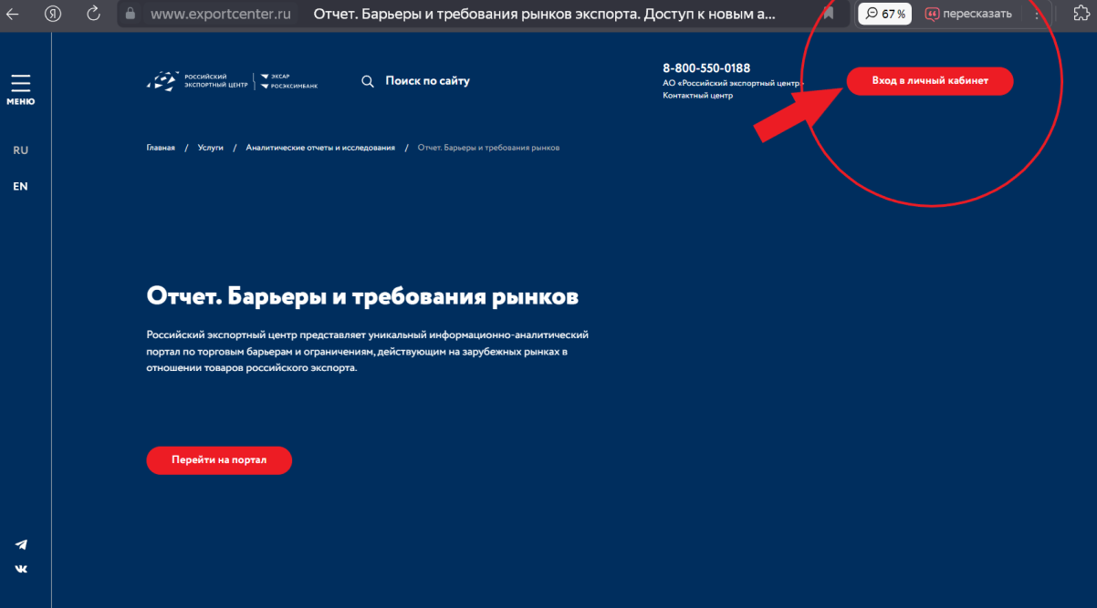

1. Введите Ваш логин и пароль:

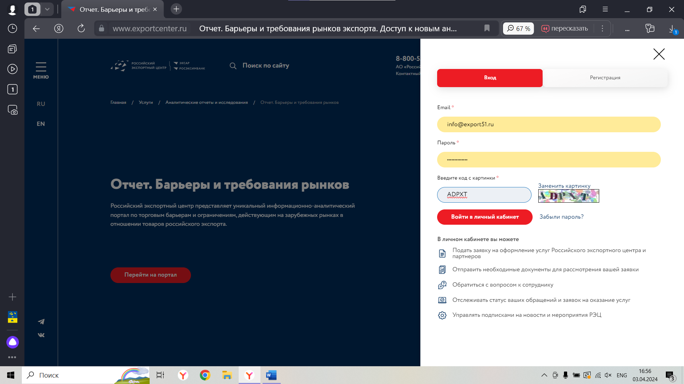

1. Нажмите на красную кнопку «Перейти на портал»:

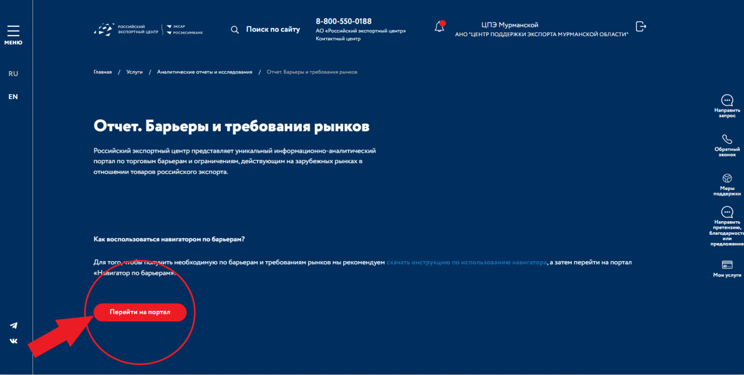

1. Откроется главная страница навигатора:

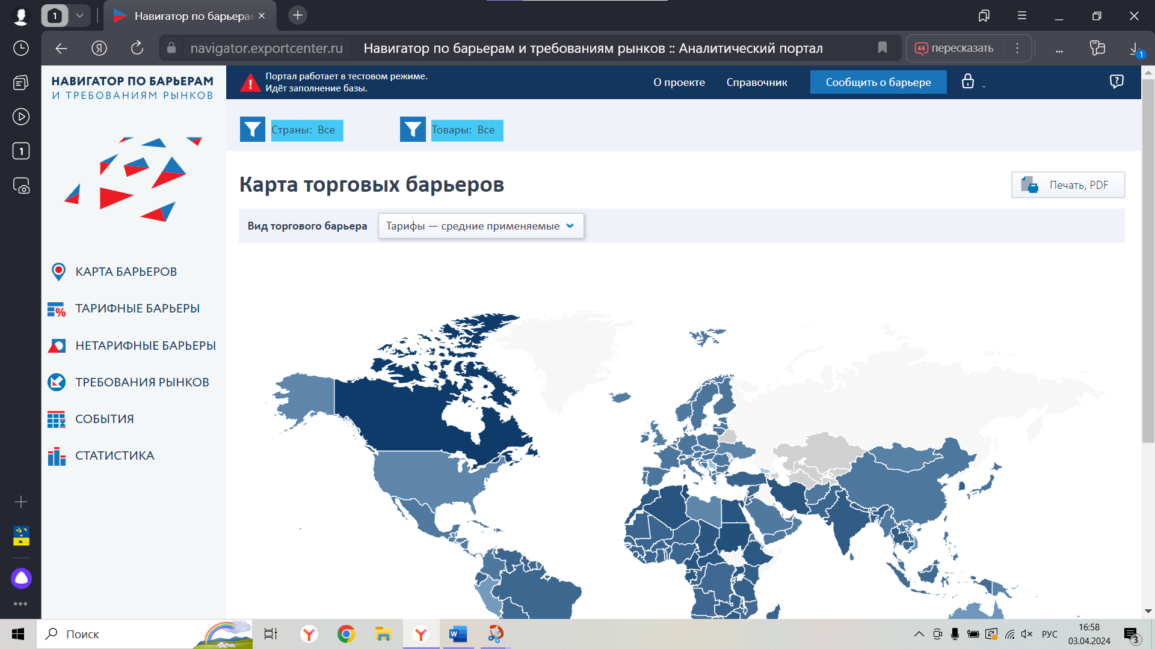

Укажите интересующую страну и Ваш код ТН ВЭД.

1. Пример (страна: Казахстан, код ТН ВЭД: 030471):

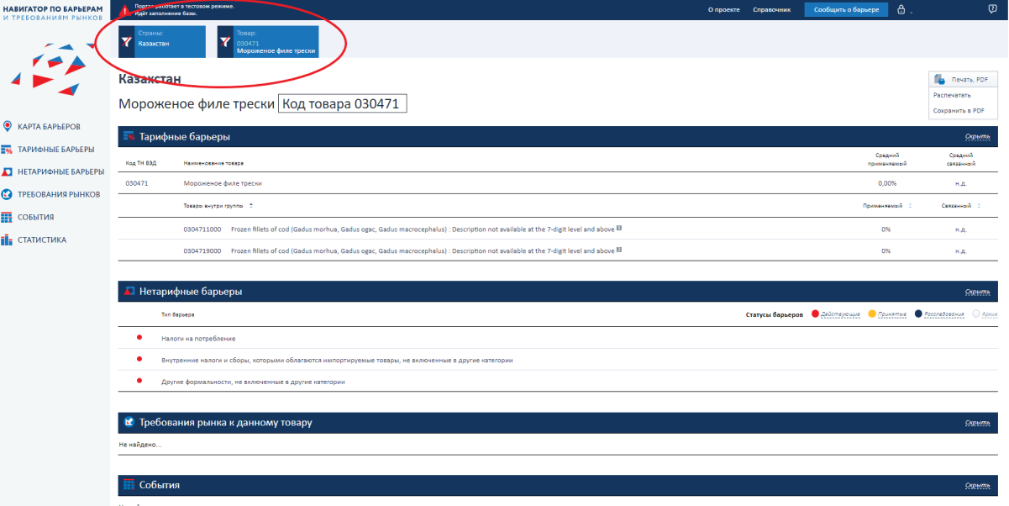

1. Скачайте или сохраните файл.

